Web Development Expert – (Kleurenpallette)

Naam: Eren Ozturk
Klas: OITSDO24B

Zet hieronder een of meerdere screenshots van het door jou gemaakte kleurenpalette
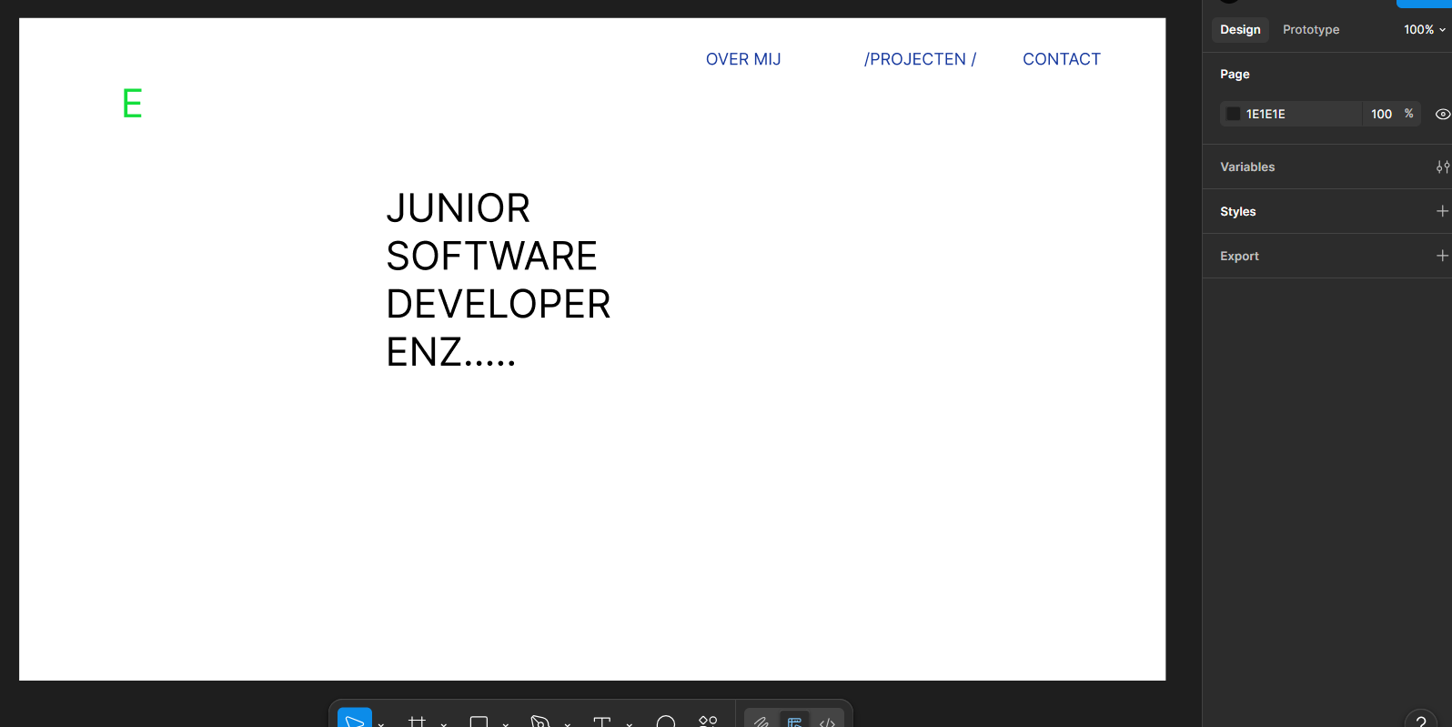

Beargumenteer je keuzes. Wat zijn je primaire kleuren, wat zijn je secundaire kleuren, welke kleurenharmonie heb je gebruikt en hoe heb je color theory toegepast? Wat voegen de door jou gekozen kleuren toe aan je ontwerp?

Ik heb gekozen voor blauw en zwart als hoofdkleuren van mijn website. Blauw is mijn primaire kleur en zwart gebruik ik als secundaire kleur. Ik heb gekozen voor deze kleuren omdat ze een moderne en professionele uitstraling geven

